附件5
参会报到线路指南
一、到达：晋江机场
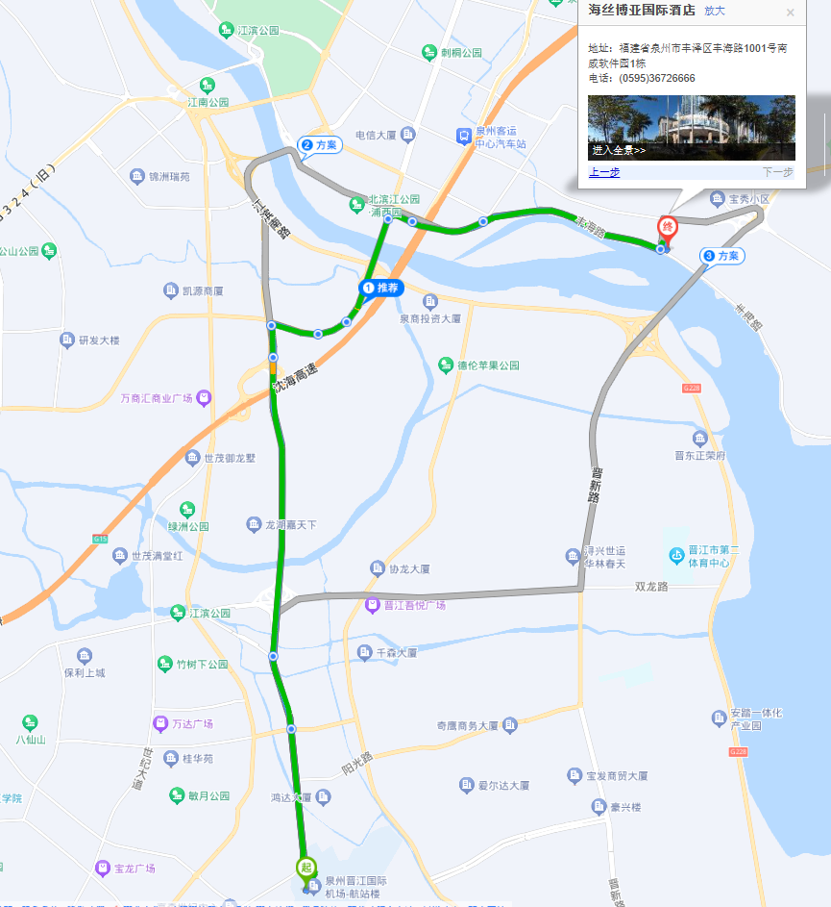
A：出租车线路：
乘坐出租车至海丝博亚酒店1号楼，全程约30分钟。
B：公交车线路参考路线：
1.在“泉州晋江国际机场站”乘坐K607路 ，到“东海滨城站”下车，换乘微1路到“大兴街站”下车，步行约200米，到达海丝博亚国际酒店，全程约1小时15分钟；
2.在“泉州晋江国际机场站”乘坐K607路 ，到“东海滨城站”下车，换乘30路 (或 K606路 8路 1路 21路 )，到“法坊路口站”下车，步行约600米到达海丝博亚国际酒店，全程约1小时15分钟；
二、到达：泉州站
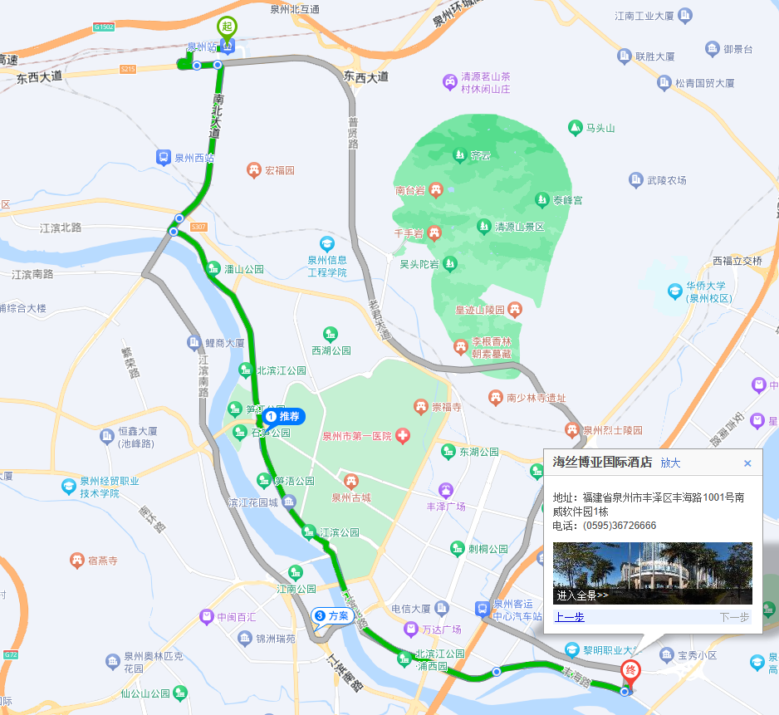
A：出租车线路：
乘坐出租车至海丝博亚酒店1号楼，全程约30分钟。
B：公交车线路参考路线：
1.在“福厦铁路泉州站”上车，乘坐K1路 “法坊路口站 ”下车，步行约600米到达海丝博亚国际酒店，全程约1小时15分钟；
2.在“福厦铁路泉州站”上车，乘坐33路 到“关帝庙站 ”下车，换乘14路，到“大兴街站”下，步行约200米，到达海丝博亚国际酒店，全程约1小时30分钟。

